Група ПК -9 -43
Майстер виробничого навчання Іманова Емілія Сафаралі кизи

№  уроку | Тема уроку | Завдання | Джерела
16 | Приготування  дріжджового шарового тіста та  виробів з нього. | Зміст роботи:  1. Приготувати та відпустити один із виробів згідно з інструкційно-технологічних карток:.  - булочка шарова,  - круасан,  - булочка шарова з марципаном,  - плетінка шарова,  - тістечко Мільфей  2. Виконати дослідні завдання у робочому зошиті:  - визначити час приготування;  - описати вимоги до якості;  Домашне завдання:  1. Оформити дослідні завдання у зошиті, вказати номер уроку, назву обраного виробу та прикріпити фото записів у зошиті.  2. Зняти покроковий відео або фото-звіт приготування та прикріпити. | 1. Г.Т. Зайцева , Т.М. Горпинко «Технологія виготовлення борошняних кондитерських виробів» Київ, 2002  2. О.В. Гайдук Збірник рецептур «Приготування кондитерських виробів» Київ, 2020

Інструкційно-технологічна картка
Найменування: «Булочка шарова»
По підручнику Г.Т. Зайцева, Т.М. Горпинко Технологія виготовлення борошняних кондитерських виробів Київ 2002р
№ з/п | Найменування  сировини | Маса, г. на 10 шт. | Послідовність операцій | Технологія приготування
1 | Борошно | 300 | 1.Підготовка сировини  2.Приготування дрiжджового опарного тіста  3.Приготування опари.  4.Бродіння тіста  5.Охолоджування тіста  6.Розкачування  7.Прошарування тіста маргарином  8. Тримання тіста у морозильній камері.  9.Розкачування  10.Згортання у рулет.  11.Розподіл рулета на рівні частини.  12.Розстоювання виробів iз начинкою.  13.Змащювання поверхні  14. Випікання  15.Відпуск | Приготування дріжджового опарного тіста. В діжу наливають підігріту воду, де розводять дріжджі й цукор, потім всипають просіяне борошно і все ретельно перемішують. Сіль і здобу в опару не кладуть, оскільки вони пригнічують життєдіяльність дріжджів. Опара повинна мати консистенцію густої сметани. Поверхню опари посипають тонким шаром борошна, діжу закривають вологою тканиною і залишають у теплому місці для бродіння на 2,5—3 год. Через 30—40 хв. починається інтенсивний процес бродіння: на поверхні опари починають з'являтися бульбашки, згодом їх кількість збільшується, поверхня тіста стає опуклою і воно починає відставати від стінок діжі. Через 2,5—3 год. опара збільшується в об'ємі у 2—3 рази, на її поверхні утворюється багато бульбашок, які лопаються.  У готову опару вводять проціджені розчини солі й цукру, яйця, підігріту воду або молоко. Все добре перемішують і додають решту (згідно рецептури) просіяного борошна. Тривалість замішування тіста — 15 хв. Наприкінці замішування вводять розтоплене вершкове масло або маргарин. Температура замішаного тіста повинна становити 29—32°С. При нормальному бродінні тісто піднімається рівномірно, без розривів, протягом 2—2,5 год. Воно еластичне, не липне до рук.  Охолоджене тісто розкачують шаром завтовшки 1—2 см. Частину тіста (2/3 поверхні) рівномірно змащують розм'якшеним маслом або маргарином, залишаючи не змащеними краї тіста. Тісто складають утроє: спочатку загортають незмащену частину, а потім накривають її змащеною частиною так, щоб вийшло два шари масла і три шари тіста. Краї тіста ретельно защипують, щоб жир не витікав. Потім повертають прошароване тісто на 180°, ледь посипають борошном і знову розкачують завтовшки 1 см. Надлишок борошна змітають і складають пласт учетверо. Внаслідок цього у тісті буде вісім шарів тіста.  Прошароване тісто знову розкачують шаром завтовшки 1 см і нарізають по довжині на смужки завширшки 10см. Край смужки змащують яйцем і загортають її у вигляді рулету. Сформований рулет нарізають впоперек на окремі булочки прямокутної форми масою 50г, викладають їх на листи для розстоювання протягом 20—25 хв., змащують яйцем і випікають при температурі 230—240°С протягом 12—13 хв.
2 | Цукор | 47
3 | Сіль | 8
4 | Яйця | 40
5 | Дріжджі пресовані | 7,8
6 | Молоко | 40
7 | Сіль | 2,3
8 | Ванілін | 0,1
9 | Вода | 100
10 | Борошно на підсипання | 12,5
11 | Маргарин вершковий для прошарування | 47
12 | Жир для змащування листів | 2
13 | Яйця для змащування | 10
 | ВИХІД | 10шт. по 50 гр.

КАРТКА КОНТРОЛЮ

Що перевірити | Малюнок | Вимоги до якості
Зовнішній вигляд | 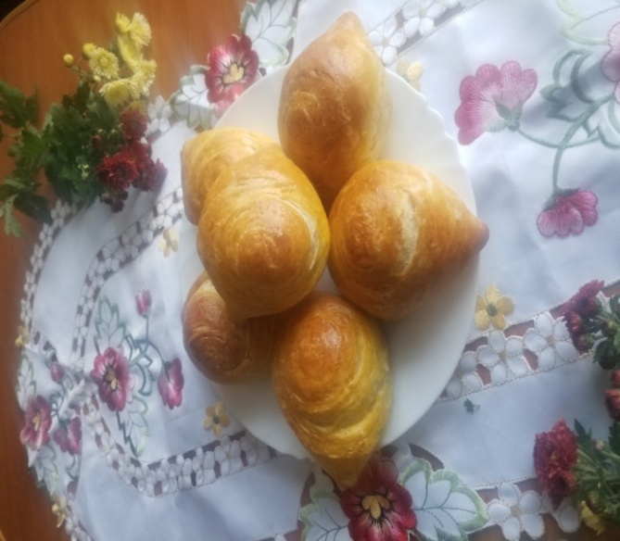 | Форма кругла, випукла, видно шари тіста, рівномірно зарум’янена.
Смак, аромат |  | Властивий печеним виробам.
Колір |  | Поверхня світло-коричнева
Консистенція |  | М’якушка гарно пропечена, пухка.

Інструкційно-технологічна картка
Найменування: «Круасан»
По підручнику Г.Т. Зайцева, Т.М. Горпинко Технологія виготовлення борошняних кондитерських виробів Київ 2002р.
№ з/п | Найменування  продуктів | Маса, г | Послідовність операцій | Технологія приготування
 | Тісто дріжджове |  | 1. Підготовка сировини 2.Приготування дрiжджового тіста.  3.Приготування дріжджового шарового тіста.  4.Розподіл тіста.  5.Формування рогалика.  6.Розстоювання  7.Змащення поверхні виробів.  8.Випікання виробiв  9.Відпуск | Для приготування опарного дріжджового тіста в ємкість влити підігріте до температури 35-40 ⁰С молоко, або воду, розвести там дріжджі (100%) , цукор (4% від маси борошна), потім всипати просіяне борошно (35-50% від загальної кількості), і все добре перемішати, опара провина мати консистенцію густої сметани. Опару посипати тонким шаром борошна, накрити вологою серветкою і залишити у теплому місці для бродіння на 1.5 - 3 год. Коли опара збільшиться в об’ємі у 2-3 рази, і уповільниться бродіння у готову опару додати проціджений розчин солі і цукру, яйця, підігріту воду або молоко. Все добре перемішати і додати решту (згідно рецептури) просіяного борошна. Тривалість замішування тіста – 15 хвилин. Наприкінці замішування ввести розтоплене вершкове масло або маргарин. Залишити для бродіння 2-2.5 годині. За цей час тісто обминають один раз. Якщо борошно слабке, тісто не обминають. Добре вимішане тісто легко відстає від рук. Закінчення бродіння визначити за зовнішніми ознаками: тісто збільшується в об’ємі у 2,5 рази, поверхня його опукла, вона набуває приємного спиртового запаху.  Готуємо дріжджове шарове тісто. Шматки тіста масою не більше ніж 5 кг охолодити до температури 17-18⁰С і розкачати у пласт завтовшки 15-20 мм. Половину розкачаного тіста змастити розтопленим до консистенції сметани маслом чи маргарином, тісто скласти удвоє, краї ретельно защипнути і розкачати ще раз. Половину тіста знову змастити жиром і скласти удвоє. Після цього тісто розстоювати протягом 20-30 хв., розкачати до потрібної товщини і формувати з нього вироби.  Дріжджове шарове тісто розділити на шматки масою 660 г, розкачати качалкою пласт товщиною не більше 3 мм, шириною 10 см, якому надати прямокутної форми. Розділити пласт по діагоналі щоб вийшли трикутники. Трикутники закрутити з широкого кінця у формі рогалика Сформовані вироби покласти на змащений жиром лист, залишити для розстоювання протягом 20 хвилин, за 10 хв. до випікання змастити збитим яйцем . Випікати при температурі 220-230⁰С протягом 13 -15 хвилин.
1 | Борошно вищого  ґатунку | 633
2 | Цукор | 44
3 | Маргарин столовий | 19
4 | Сіль | 10
5 | Дріжджі пресовані | 19
6 | Молоко | 300
 | Вихід | 1000
 | Дріжджове шарове тісто
1 | Вершкове масло або маргарин | 150
2 | Дріжджове тісто | 1000
 | Вихід | 1000
1 | Маса дріжджового шарового тіста | 660
2 | Яйця для змащування | 14
3 | Жир для змащування листів | 2,5
 | Вихід: | 10 шт. по 60 г
КАРТКА КОНТРОЛЮ

Що перевірити | Малюнок | Вимоги до якості
Зовнішній вигляд |  | Форма круасанів , рівномірно зарум’янена.
Смак, аромат |  | Властивий печеним виробам, приємний, солодкий. Властивий печеним виробам.
Колір |  | Поверхня світло-коричневого або свiтло-золотистого кольору.
Консистенція |  | Дрібнопориста без закальцю з однаковою пористістю .

Інструкційно-технологічна картка
Найменування виробу: Слойка з марципаном
По підручнику: О.В. Гайдук Збірник рецептур «Приготування кондитерських виробів» Київ, 2020 (с. 131)
№  з/п | Найменування сировини | Маса, г | Послідовність виконання операцій | Технологія приготування
1 | Борошно | 527 | 1. Підготовка сировини  2.Приготування дрiжджового тіста.  3.Прошарування тіста.  4. Формування смужок  5.Приготування начинки  6. Викладання начинки на заготовки.  7. Змащування листа жиром.  8. Формування виробів.  9. Вистоювання виробів.  10. Змащування виробiв  11. Випікання  12.Охолодження  13.Оформлення  14.Відпуск | Охолоджене дріжджове тісто ділять на шматки масою по 3— 4 кг і розкачують шаром завтовшки 1—2 см. Підготовлене тісто прошаровують маргарином, розм'якшеним до консистенції густої сметани (див. другий спосіб прошаровування). Прошароване тісто розкачують шаром завтовшки 7—8 мм і розрізають на смужки завширшки 15—20 см. Смужки нарізають на шматочки трикутної форми з основою 10—12 см. Марципанову (горіхову) начинку кладуть на основу тістового трикутника і загортають його навколо начинки так, щоб вийшов рогалик.  Сформовані вироби кладуть на листи, змащені жиром. Після розстоювання вироби змащують яйцем і випікають. Охолоджені вироби глазурують розігрітою білою помадою (45—50°С) і посипають січеними горіхами.  Для приготування марципанової начинки подрібнені підсмажені ядра горіхів перемішують разом з цукром і меланжем.
2 | Борошно на підсипання | 20
3 | Борошно на прошаровування | 25
4 | Цукор - пісок | 80
5 | Маргарин вершковий | 155
6 | Маргарин для прошарування | 115
7 | Меланж | 96
8 | Сіль | 5
9 | Вода | 160
10 | Дріжджі | 17
 | Масса тіста | 1000
 | Начинка:
11 | Цукор | 15
12 | Меланж | 30
13 | Ядра горіхів | 82
 | Вихід | 120
 | Помада:
14 | Цукор | 15
15 | Вода | 18
16 | Патока | 6
 | Вихід помади: | 76
 | Для змащування
17 | Яйця | 20
18 | Жир | 3
 | Вихід: | 10 шт. по 100 г

КАРТКА КОНТРОЛЮ
Що перевірити | Малюнок | Вимоги до якості
Зовнішній вигляд | 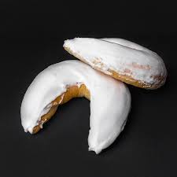 | Булочка має форму підкови із загостреними кінцями, поверхня заглазурована помадою
Колір |  | Колір світло-коричневий
Смак, аромат |  | Запах приємний, властивий випеченим виробам.
Консистенція |  | М'якушка пухка.

Інструкційно-технологічна картка
Найменування виробу: «Плетінка шарова»
По підручнику Г.Т. Зайцева,Т.М. Горпинко «Технологія виготовлення борошняних кондитерських виробів», 2002 р.
№  з/п | Найменування сировини | Маса, г  на 10 шт | Послідовність операцій | Технологія приготування виробу
1. | Борошно пшеничне | 320 | 1.Підготовка сировини 2.Приготування дрiжджового тіста.  3.Прошарування тіста маслом.  4.Підготовка родзинок.  5. Додавання родзинок до  тiста.  6. Формування виробів.  7.Розстоювання виробів.  8. Змащування виробiв .  9. Випікання  10. Охолодження виробів  11.Глазурування помадою.  12. Відпуск | Тісто прошаровують підготовленим вершковим маслом, перемішаним разом з борошном (див. перший спосіб прошаровування тіста). Під час другого розкачування додають підготовлені родзинки (замочені, промиті й пересипані борошном). Прошароване тісто нарізають на шматки відповідної маси, які розкачують завтовшки 7—8мм і завширшки 20—25 см (надаючи прямокутної форми), нарізають на смужки завширшки 3—4 см. На кожній смужці роблять два поздовжні розрізи, залишаючи нерозрізаним один кінець, і кінчики переплітають у вигляді коси. Сформовані вироби кладуть на листи, змащені жиром, і залишають на розстоювання протягом 20—25 хв.  Перед випіканням вироби змащують яйцем. Випікають при температурі 230—240°С протягом 12—13 хв.  Готові вироби після охолодження глазурують білою помадою
2. | Борошно на підсипання | 18
3 | Борошно для прошарування | 22,5
4 | Цукор | 40
5 | Масло вершкове | 120
6 | Масло для прошарування | 60
7 | Родзинки | 50
8 | Яйця | 33
9 | Молоко | 70
10 | Сіль | 4
11 | Дріжджі | 12
12 | Цукор ванільний | 4
13 | Кардамон | 0,2
 | Масса тіста: | 650
 | Для помади:
14 | Цукор | 40
15 | Вода | 12
16 | Патока | 4
 | Масса помади: | 45
 | Для змащування:
17 | Яйця | 15
18 | Жир для листів | 1
 | Вихід | 10 шт. по 60 г

Картка контролю

Що перевірити | Малюнок | Вимоги до якості
Зовнішній вид | 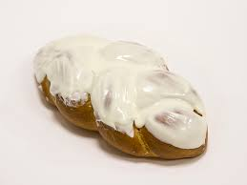 | Форма видовжено-овальна, чітко видно переплетіння, Поверхня рівномірно заглазурована помадою
Смак, аромат |  | Запах приємний, властивий випеченим виробам.
Колір |  | Властивий випеченим виробам
Консистенція |  | М'якушка пухка

Інструкційно-технологічна картка
Найменування виробу: тістечко «Мільфей»
Ліза Глінська
№  з/п | Найменування сировини | Маса, г | Послідовність операцій | Технологія приготування виробу
 | Заварний крем: |  | 1.Підготовка сировини  2. Приготування крему  3.Охолодження крему  4.Збивання крему  5.Розподіл крему та з'єднання з шоколадом  6.Підготовка тіста до віпікання  7.Випікання тіста  8.Присипання цукровою пудрою  9.Випікання коржів  10.Охолодження готових коржів  11.Розподіл коржів  12.Оформлення.  13.Відпуск. | Приготування заварного крему:  Наливають молоко в каструлю, додають 1 ст.л цукру. Розрізають стручок ванілі навпіл, виймають насіння, додають в каструлю з молоком.  Решту цукру з'єднують з жовтками і розтирають вінчиком - маса повинна посвітлішати. Додають кукурудзяний крохмаль і борошно. Перемішують. Молоко доводять до кипіння, але не кип'ятять. У яєчно-цукрову масу додають гаряче молоко. Постійно помішуючи, щоб не утворилося грудочок, доводять до кипіння. Після того як крем закипить, тримають його на вогні ще 1 хвилину, щоб крем загуснув.  Знімають вершки з вогню і додають кубики холодного вершкового масла. Перемішують до розчинення вершкового масла. Видаляють стручок ванілі. Поки крем гарячий, розділяють його на 3 частини і з'єднують з шоколадом - чорним, білим, молочним. Ретельно перемішують, поки шоколад не розчиниться. Після охолодження необхідно ще раз добре перемішати, щоб вийшла гладка, блискуча і пружна консистенція.  Збивають вершки і розділяють на 3 частини, додають кожну частину в крем.  Підготовка тіста:  Прісне солоне листкове тісто розділяють на 2 частини і розкачують до товщини 3-4 мм.  Розкачане тісто викладають на пергамент, проколюють виделкою, щоб тісто не пузирилося при випіканні. Випікають при температурі 190°C 15-20 хвилин.  Готові коржі перевертають і добре посипають цукровою пудрою.  Випікають коржі 10 хвилин при температурі 200С  Дістають готові коржі і повністю охолоджують їх. За допомогою пилки-ножа підрівнюють краї, відрізають по кілька міліметрів за раз, щоб на зрізі мілфею було видно шари. Розрізають кожен корж на 3 частини для подачі десерту порційно.  Формування тістечка: За допомогою кондитерського мішка з круглою насадкою діаметром 12 мм викладають крем на тістечка в такій послідовності: корж, крем, корж, крем, корж. Прикрашають цукровою пудрою або вершками за допомогою насадки (Сент-Оноре).  * Якщо вершки вийшли грудкуватими, їх можна збити занурювальним блендером або перетерти через сито.  *Крем взбивайте не до кінця, щоб не перебити його в наступних процесах. *Такий заварний крем можна використовувати для еклерів, профітролів.  * Крем може зберігатися в холодильнику до 3 діб під плівкою.
1 | Молоко | 500
2 | Жовток | 100
3 | Цукор | 80
4 | Борошно | 25
5 | Кукурудзяний крохмаль | 25
6 | Ваніль стручкова | 1/2
7 | Масло вершкове | 30
8 | Вершки | 200
9 | Шоколад чорний | 30
10 | Шоколад білий | 30
11 | Шоколад молочний | 30
12 | Тісто прісне листкове | 500
 | Вихід: | 3 шт по 150 г

Картка контролю

Що перевірити | Малюнок | Вимоги до якості
Зовнішній вид | 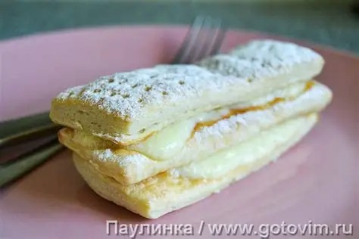 | Багатошарове тістечко
Смак, аромат |  | Властивий випеченим виробам, приємний, солодкий
Колір |  | Світло - коричневий
Консистенція |  | Повітряна, хрумка

